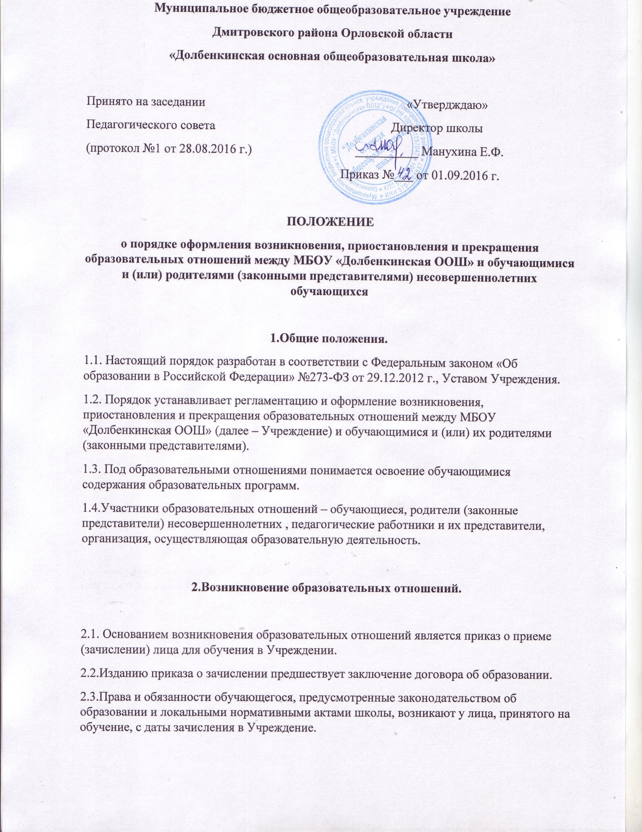

- Договор об образовании.

3.1.Договор об образовании заключается в письменной форме между Учреждением , в лице директора и лицом, зачисляемым на обучение (родителями/ законными представителями).
3.2.В договоре об образовании указываются основные характеристики предоставляемого образования (образовательной услуги), в том числе вид, уровень и (или) направленность дополнительной образовательной программы (часть образовательной программы определенного уровня, вида и направленности), форма обучения, срок освоения дополнительной образовательной программы (продолжительность обучения) (п.54, гл.6, 273ФЗ «Об образовании в РФ»), права и ответственность участников образовательного процесса.
3.3.Договор об образовании не может содержать условий, ограничивающих права или снижающих уровень гарантий поступающих, обучающихся, по сравнению с установленными законодательством об образовании. Если такие условия включены в договор, то они не подлежат применению.
3.4.Договор составляется на основе примерной формы договора об образовании, утверждённой федеральным органом исполнительной власти, осуществляющим функции по выработке государственной политики и нормативно-правовому регулированию в сфере образования.

- Изменение образовательных отношений

4.1.Образовательные отношения изменяются в случае изменения условий получения обучающимся образования по конкретной основной или дополнительной образовательной программе, повлекшего за собой изменение взаимных прав и обязанностей обучающегося и школы.
4.2.Образовательные отношения могут быть изменены как по инициативе обучающегося (родителей/законных представителей) несовершеннолетнего обучающегося) по его заявлению в письменной форме, так и по инициативе школы.
4.3.Основанием для изменения образовательных отношений является распорядительный акт Учреждения, изданный директором школы или уполномоченным им лицом. Если с обучающимся (родителями /законными представителями) несовершеннолетнего обучающегося) заключен договор об образовании, распорядительный акт издается на основании внесения соответствующих изменений в такой договор.
4.4.Права и обязанности обучающегося, предусмотренные законодательством об образовании и локальными нормативными актами Учреждения, изменяются с даты издания распорядительного акта или с иной указанной в нем даты (п.57, гл.6, 273-ФЗ «Об образовании в РФ»).

5.Прекращение образовательных отношений.

5.1.Образовательные отношения прекращаются в связи с отчислением обучающегося из Учреждения в связи с получением образования (завершением обучения).
5.2.Образовательные отношения могут быть прекращены досрочно в следующих случаях:
1) по инициативе обучающегося (родителей (законных представителей) несовершеннолетнего обучающегося), в том числе в случае перевода обучающегося для продолжения освоения образовательной программы в другую организацию, осуществляющую образовательную деятельность;
2) по инициативе школы в случае применения к обучающемуся, достигшему возраста 15 лет, отчисления, как меры дисциплинарного взыскания, в случае совершения обучающимся действий, грубо нарушающих ее устав, правила внутреннего распорядка, а также в случае невыполнения обучающимся обязанностей по добросовестному и ответственному освоению образовательной программы и выполнению учебного плана;
3) по обстоятельствам, не зависящим от воли обучающегося (родителей (законных представителей) несовершеннолетнего обучающегося) и школы, в том числе в случаях ликвидации организации, осуществляющей образовательную деятельность, аннулирования лицензии на осуществление образовательной деятельности.
5.3. Досрочное прекращение образовательных отношений по инициативе обучающегося (родителей (законных представителей) несовершеннолетнего обучающегося) не влечет для него каких-либо дополнительных, в том числе материальных, обязательств перед Учреждением, если иное не установлено договором об образовании.
5.4. Основанием для прекращения образовательных отношений является приказ об отчислении обучающегося из Учреждения.
Права и обязанности обучающегося, предусмотренные законодательством об образовании и локальными нормативными актами школы, прекращаются с даты его отчисления из Учреждения.
5.5. При досрочном прекращении образовательных отношений школой в трехдневный срок после издания распорядительного акта об отчислении обучающегося отчисленному лицу выдается справка об обучении (п.61, гл.6, 273-ФЗ «Об образовании в РФ»).

